Izena: .............................................................. Eguna: ...................................................

HARTZA - Pilotis saileko dokumentu albuma
Idaztea_2: Hartzen bizilekuen kokatzea mapa batean
-> 11. orrialdea

Azpiko mapan, leku izen hauek koka itzazu:

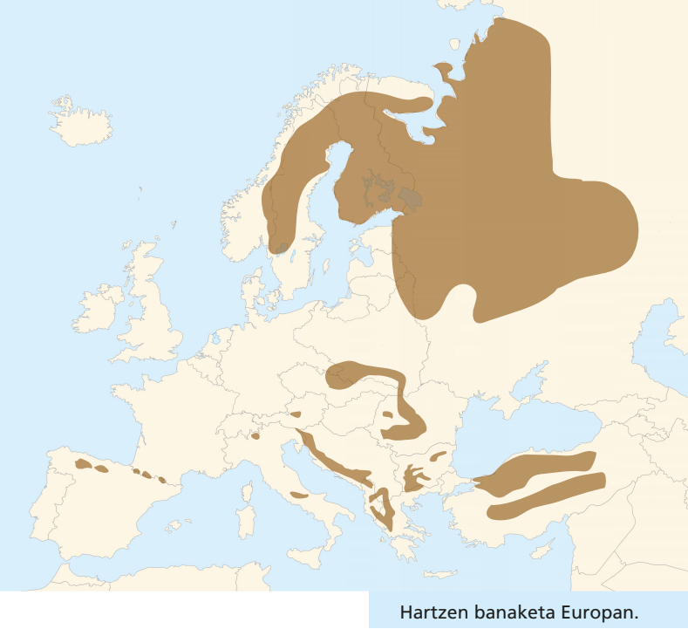
Pirinioak Kantauriar mendikatea Alpeak

